Конкурс «Вместе против коррупции!»
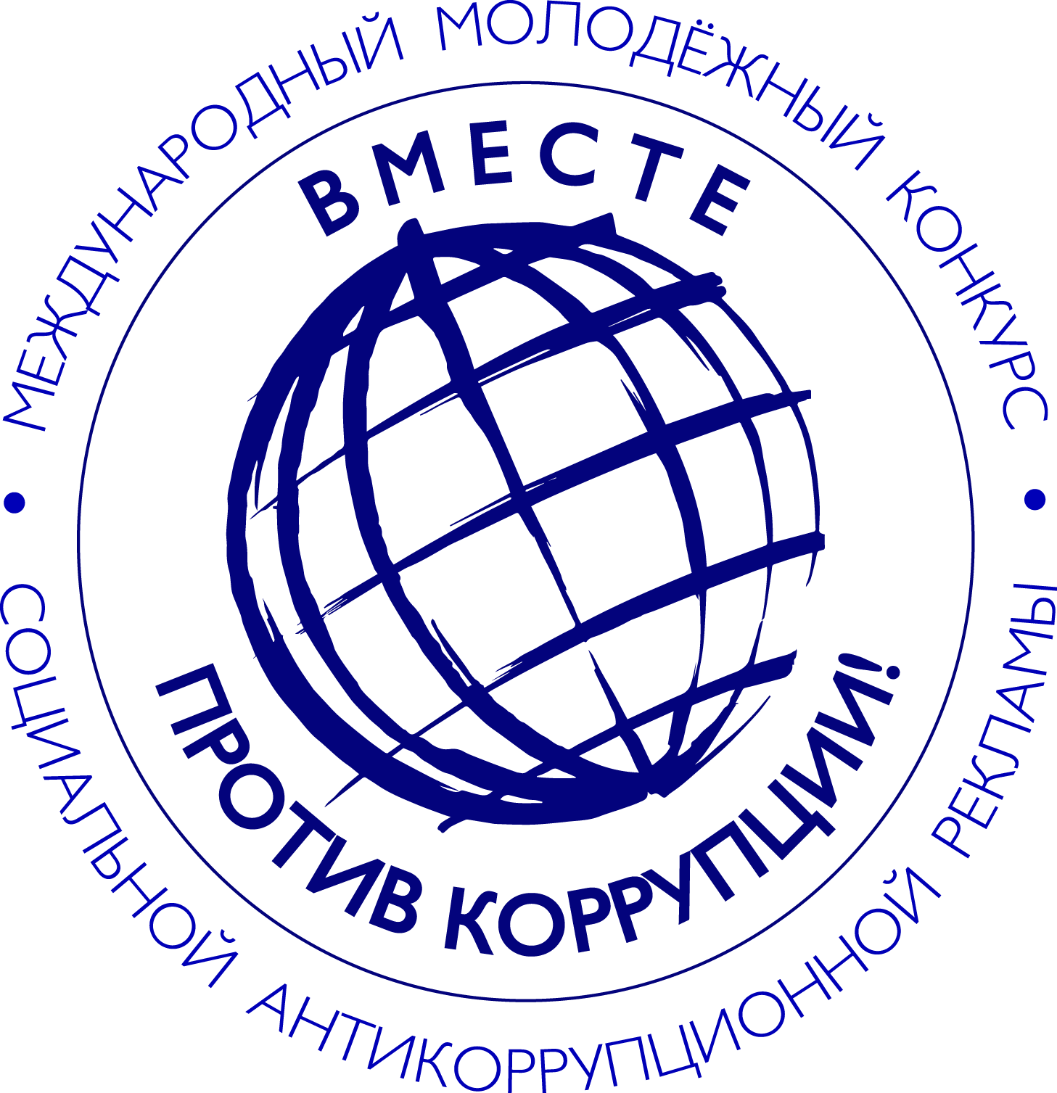
В 2024 году по поручению Генерального прокурора Российской Федерации проводится Международный молодежный конкурс социальной антикоррупционной рекламы «Вместе против коррупции!». Его цель – привлечение внимания подрастающего поколения к проблемам коррупции, поощрение и поддержка творческих инициатив детей и молодёжи в создании социальной антикоррупционной рекламы и укрепление практики взаимодействия общества с органами власти в борьбе с коррупцией.
Принять участие в конкурсе могут молодые люди из всех государств мира в возрасте от 10 до 25 лет. Конкурсные работы принимаются в трёх номинациях:
«Лучший плакат»;
«Лучший рисунок»;
«Лучший видеоролик».
Прием конкурсных работ осуществляется на официальном сайте конкурса www.anticorruption.life до 01.10.2024 года. На указанном сайте размещены правила проведения конкурса на русском, английском, китайском, испанском, французском и арабском.
Конкурс проводится в два этапа: полуфинал и финал. Полуфинал проходит в государствах-участниках с 1 мая по 25 октября. Конкурсные работы проверяются по следующим критериям: соответствие заявленной тематике, техническим требованиям и ограничениям, отсутствие плагиата, аргументированность и глубина раскрытия темы, креативность, новизна и качество исполнения работы, потенциальная возможность дальнейшего использования в качестве социальной антикоррупционной рекламы.
Победители полуфинала примут участие в финале конкурса, который состоится с 25 октября по 20 ноября. Победители и призеры финала в каждой номинации определяются международным жюри дистанционным голосованием.
Награждение победителей и призеров приурочены к Международному дню борьбы с коррупцией, который отмечается 9 декабря.

Прокурор Беловского района И.И. Зубков

